**ГОНКИ ФОРМУЛЫ 1 В СИЛЬВЕРСТОУНЕ (Silverstone)**

**Пятница, 3 июля – Воскресенье, 5 июля, 2015 года**

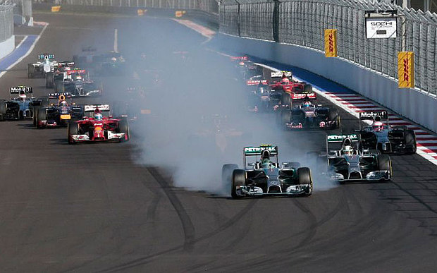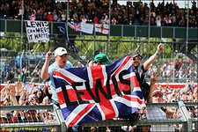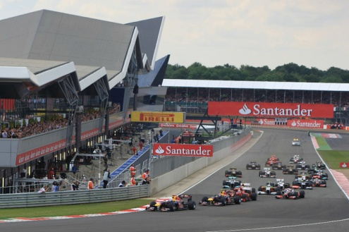

Еще один серьезный повод приехать в Великобританию этим летом это Гонка F1 Гран-При, которая состоится на трассе Сильверстоун в Норсхемптоншире.

Ничто не сравниться с интенсивностью, гламуром и драмой Гран-При Формулы 1 по всему миру.

Гран-При в Сильверстоуне (Великобритания) предлагает захватывающие трассы с лучшими обзорными площадками и улучшенной атмосферой гонок.

Это самая известная и старейшая трасса в Британии. С 1950 года по сегодняшний день является одной из лучших трасс для проведения гонок Гран-При в классе Формулы-1.

Напомним, что Сильверстоун стал ареной первого в истории официального этапа чемпионата Формулы-1.

Благодаря своему географическому положению, гонки доступны для поклонников со всех уголков страны.

Гоночная трасса Сильверстоун в Норсхемптоншире расположена недалеко от деревни Сильверстоун, всего в 75 милях от Лондона.

Окунитесь в волнующий мир гонок Формулы 1, наблюдая за шоу в первом ряду.

Практика и квалификационные заезды пройдут в пятницу и субботу.

Главная гонка Гран-При состоится в воскресенье.

Есть возможность приобрести абонемент, как на все дни так и на один день заездов.

|  |  |  |
| --- | --- | --- |
| **Дата** | **Заезд** | **Стоимость (за билет)** |
| 3 Пятница  10:00-11.30 | Практика 1 | От £37 |
| 3 Пятница  14:00-15.30 | Практика 2 | От £37 |
| 4 суббота  10:00-11:00 | Практика 3 | От £49 |
| 4 суббота  13:00-14:00 | Квалификационный заезд | От £49 |
| 5 воскресенье  13:00-15:00 | Главная гонка | От £55 |
| 3 дня  Пятница - Воскресенье | Практика 1,2,3, Квалификационный заезд, Главная гонка. | От £195 |

**ВИП Пакеты**

**Терраса у озера/Трибуны**

Трибуны выходят на ту часть гоночной трассы, на которой располагаются команды, участвующие в гонке. Можно также свободно перемещаться по трибуне, чтобы найти идеальный обзор. Такое расположение позволяет вашим гостям быть как можно ближе к действию. Кроме того на террасе есть свободный доступ в бар и комнату телевизионного вещания**.**

|  |  |  |
| --- | --- | --- |
| **Дата** | **Трибуны**  **(за билет)** | **Терраса**  **(за билет)** |
| **Пт 3 Июля** | £324 | £300 |
| **Сб 4 Июля** | £450 | £420 |
| **Вс 5 Июля** | £1,260 | £1,170 |
| **Пакет на три дня** | £1,560 | £1,440 |

**Включено в пакет:**

- ВИП билет на террасу на берегу озера;

- Парковка: один парковочный билет на пару;

- Сувенирная программа гонки;

- Музыка, развлечения и DJ;

- Гигантский экран напротив террасы- живая трансляция гонок;

**Еда и напитки:**

- Горячий завтрак, ланч - буфет и послеполуденный чай;

- Меню создано Стивен Сондерсом, одним из ведущих шеф-поваров Великобритании;

- Бар: Полностью включен бар с шампанским, пивом, вином, алкогольными и безалкогольными напитками.

**Гоночный трек 6**

Превосходное место, чтобы наблюдать, как разворачиваются гонки. Как следует из названия, с VIP трибун открывается вид на 6 углов, которые включают в себя: Maggots, Beckets, Farm Curve, Village, The Loop and Aintree.

Пакеты предлагают первоклассное гастрономическое разнообразие от завтрака до послеполуденного чая и обеда с широким выбором алкогольных напитков. Есть варианты, рассчитанные на любой бюджет и размер групп.

|  |  |
| --- | --- |
| **Дата** | **Цена**  **(за билет)** |
| **Пт 3 Июля** | £300 |
| **Сб 4 Июля** | £420 |
| **Вк 5 Июля** | £1,170 |
| **Пакет на три дня** | £1,440 |

**Включено в пакет:**

- ВИП билеты на террасу на берегу озера;

- Парковка: один парковочный билет на пару;

- Сувенирная программа гонки;

- Музыка, развлечения и DJ;

- Гигантский экран напротив терассы - живая трансляция гонок.

**Еда и напитки:**

- Горячий завтрак, ланч - буфет и послеполуденный чай;

- Меню создано Стивен Сондерсом, одним из ведущих шеф-поваров Великобритании;

- Бар: Полностью включен бар с шампанским, пивом, вином, алкогольными и безалкогольными напитками.

**Бруклэндс ресторан/Гоночный трек Сильверстоун**

Отличная атмосфера, гостеприимство высшего класса, включая выбор горячего завтрака, а также роскошный шведский стол и шампанское. С рестораном Бруклэндс вы попадете в самое сердце всего действия.

|  |  |
| --- | --- |
| **Дата** | **Цена**  **(за билет)** |
| **Пт 3 Июля** | £330 |
| **Сб 4 Июля** | £456 |
| **Вк 5 Июля** | £1,320 |
| **Пакет на три дня** | £1,620 |

**Включено в пакет:**

- Шеф-повара класса DELUXE приготовят для вас завтрак, обед и полдник;

- Полный бесплатный бар с шампанским, специально подобранными винами, спиртные напитки, пиво и безалкогольные напитки;

- Доступ в апартаменты расположенные на территории комплекса Бруклендз;

- Наблюдение за гонками из ресторана Бруклэндз;

- VIP набор, содержащий ваш маршрут, подробное описание гонок, информацию и билеты;

- Парковка: один парковочный билет на пару;

- Сувенирная программа гонки ;

- Музыка, развлечения и DJ;

- Гигантский экран напротив терассы - живая трансляция гонок;

- Заказ столиков для групп от 10 человек.

**Порше (Porsche) центр**

Смотровая терраса на крыше Porsche-Центра с панорамным видом на гонки будет держать вас в центре события в течение всех выходных.

|  |  |
| --- | --- |
| **Дата** | **Цена**  **(за билет)** |
| **Пт 3 Июля** | £360 |
| **Сб 4 Июля** | £474 |
| **Вк 5 Июля** | £1,320 |
| **Пакет на три дня** | £1,680 |

**Включено в пакет:**

- Парковка: один парковочный билет на пару;

- Сувенирная программа гонки;

- Музыка, развлечения и DJ;

- Гигантский экран для просмотра прямой трансляции гонок с комментариями;

- Официальная программа сувениров и автограф карты Гран-при;

- Шикарный Завтрак, обед и полдник, а также барбекю на крыше;

- Бесплатный бар с шампанским, специально подобранными винами, спиртные напитки, пиво и безалкогольные напитки;

- Знаменитые ведущие в течение дня.

**Драйвер Lounge**

Драйвер Lounge предлагает уникальное сочетание звездных развлечений и гостеприимства высшего класса. Здесь вы будете наблюдать за шоу, находясь плечом к плечу с некоторыми из самых известных людей из мира британского автоспорта, наслаждаясь изысканной кухней и шампанским в течение всего вечера.

|  |  |
| --- | --- |
| **Дата** | **Цена**  **(за билет)** |
| **Пт 3 Июля** | N/A |
| **Сб 4 Июля** | £594 |
| **Вк 5 Июля** | £1,650 |
| **Пакет на три дня** | £2,040 |

**Включено в пакет:**

- Deluxe меню (завтрак, обед и полдник);

- Бесплатный бар с шампанским и специально подобранными винами, а также спиртные напитки, пиво и безалкогольные напитки;

- Парковка: один парковочный билет на пару;

- Сувенирная программа гонки;

- Музыка, развлечения и DJ;

- Гигантский экран для просмотра прямой трансляции гонок с комментариями;

- Официальная программа сувениров и автограф карты Гран-при.

**Формула Паддок-Клуб**

Паддок-клуб™ предлагает уникальную возможность совместить бизнес и удовольствие.Здесь все создано специально для вашего удобства.

Лучший вид на трассу, высокие кондиционированные трибуны, бар и разнообразные развлечения.

Если вы ищете лучшее, Паддок-клуб для вас.

**Включено в пакет:**

- Привилегированного положения просмотра;  
- Прогулка по Пит-Лэйн в специально отведенное время;  
- Открытый бар с шампанским;  
- Изысканный обед с широким выбором вин;  
- Утренний чай и выпечка;  
- Отдельное парковочное место;  
- Официальная программа развлечений.

**Цена £2460 за билет**